**POROČILO DELA - CAROBOTICS**

**NEJC FIRBAS**

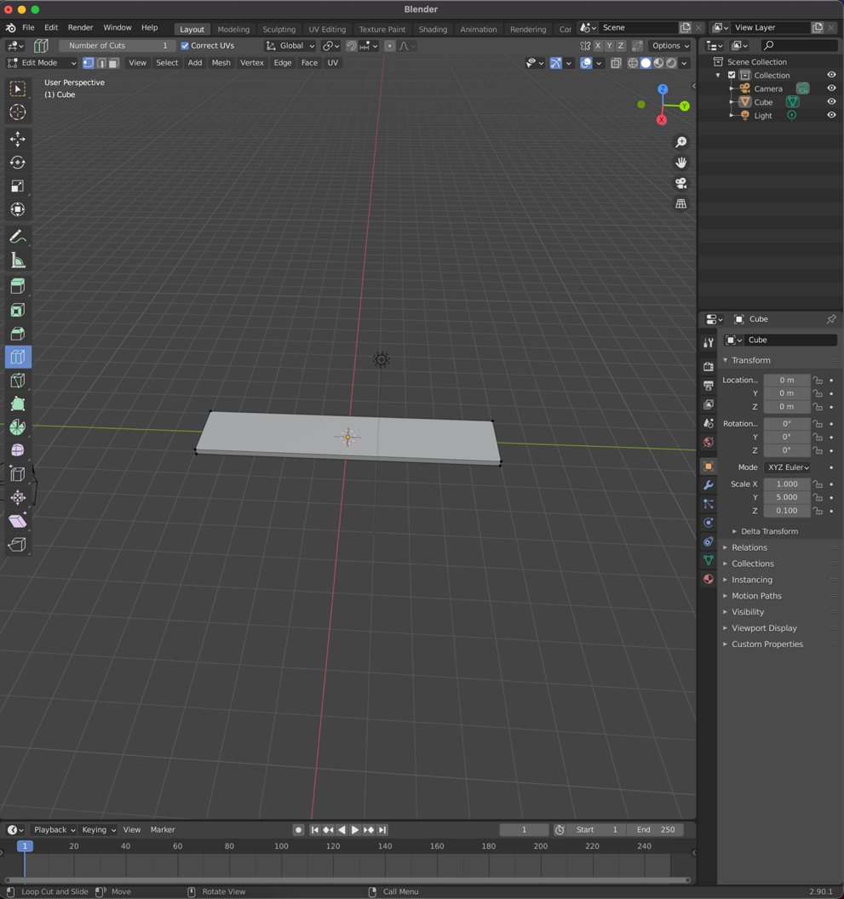

Začnemo s kocko, ki jo z operatorjem skaliranja v edit načinu skaliramo v smeri Y in Z.

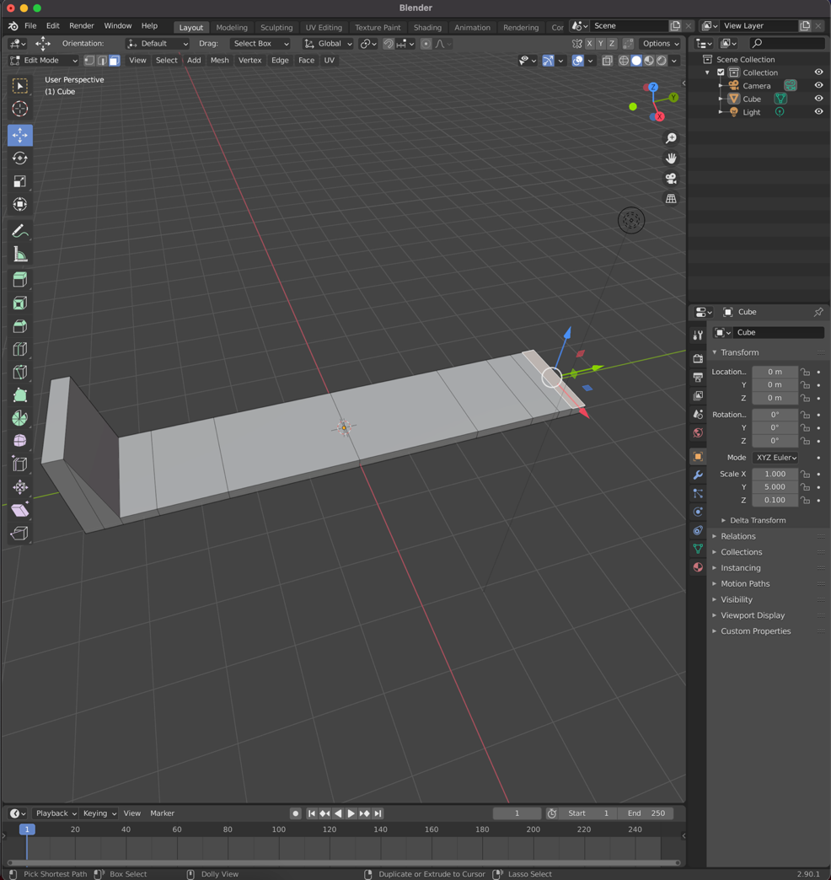

V edit načinu izberemo operacijo LOOP CUT in z njo razdelimo naše geometrijsko delo na enake dele. Nato izberemo operacijo MOVE in iz delov na skrajnih koncih izvlečemo novo ploskev do višine 166cm.

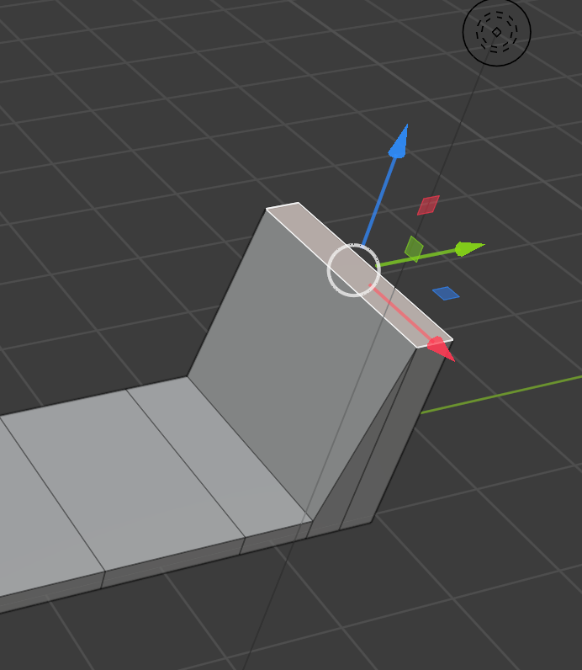

Na tak način smo izvlekli novo ploskev. Upoštevali smo, da je iz varnostnih vidikov bolje, če ograja ni pod pravim kotom.

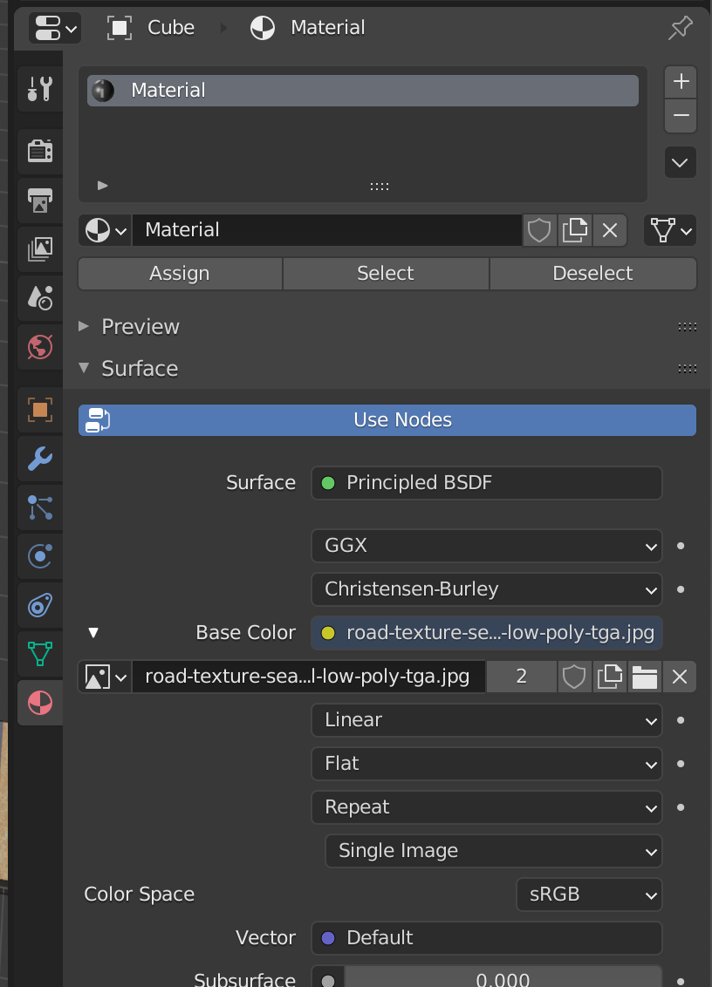

Nato smo v zavihku z materiali dodali material. To smo storili tako, da smo stisnili na znak +, ter zatem v razdelku Base Color izbrali Image Texture, ter naložili sliko. Zatem smo na izbrali celotne objekt in assignali novo ustvarjen material.

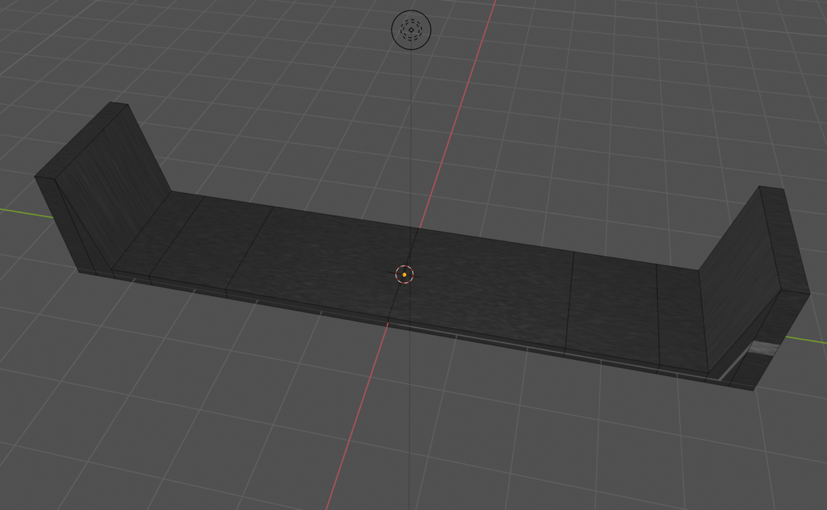

Tako je izgledal objekt po assignanju materiala.

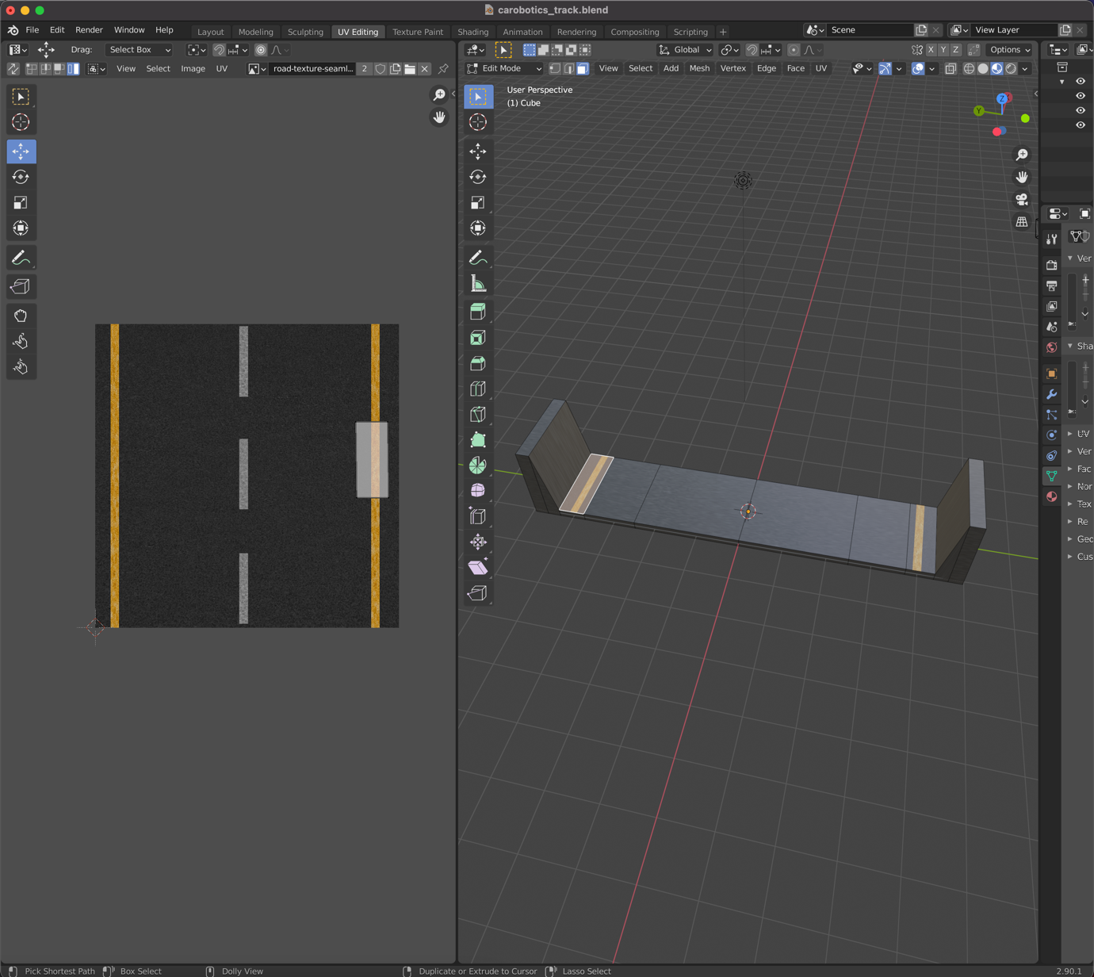­­­

Nato smo se prestavili v UV Editing način, kjer smo za vsako ploskev izbrali kateri del slike predstavlja. Tako smo lahko iz slike izbrali stranske črte.

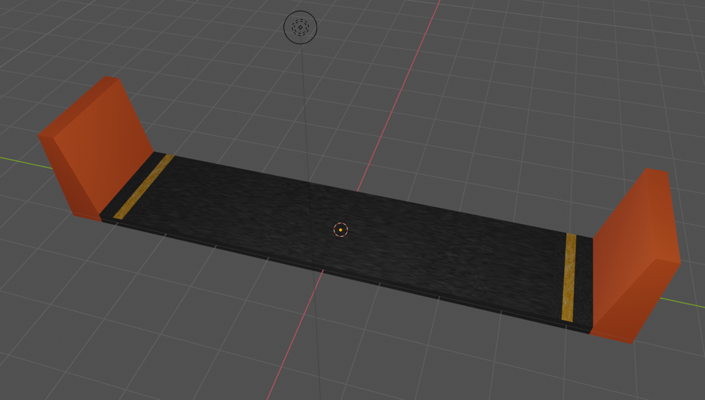

Nato smo dodali nov material, ki predstavlja zaščitno ograjo (oranžna barva) in ga assignali na dele, ki predstavljajo ograjo.

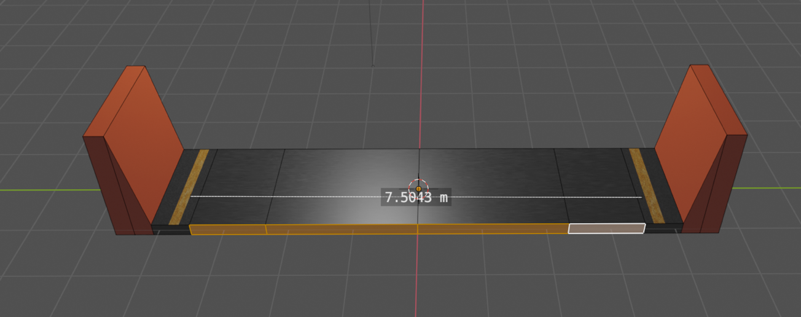

Na spletu smo pobrskali širino avtoceste, ki znaša 3.75m za vozni pas. Torej 7.50m za oba vozna pasa. Pri načrtovanju ograje smo prav tako upoštevali izmerjeno višino ograje (90cm).

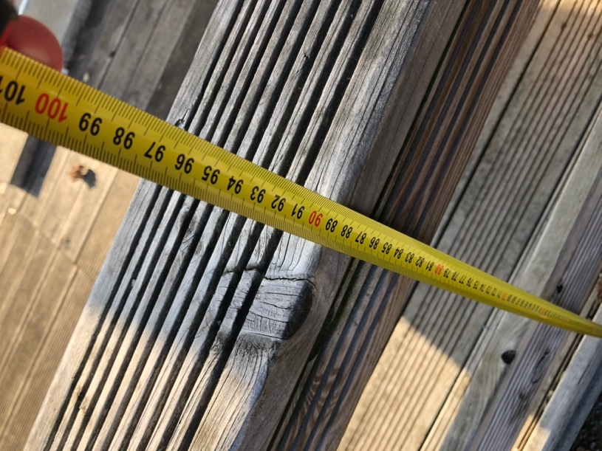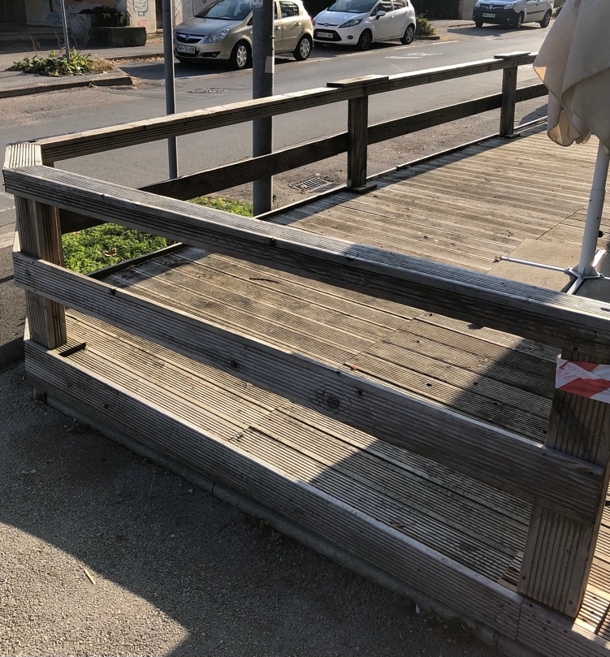

**JAN HAUPTMAN**

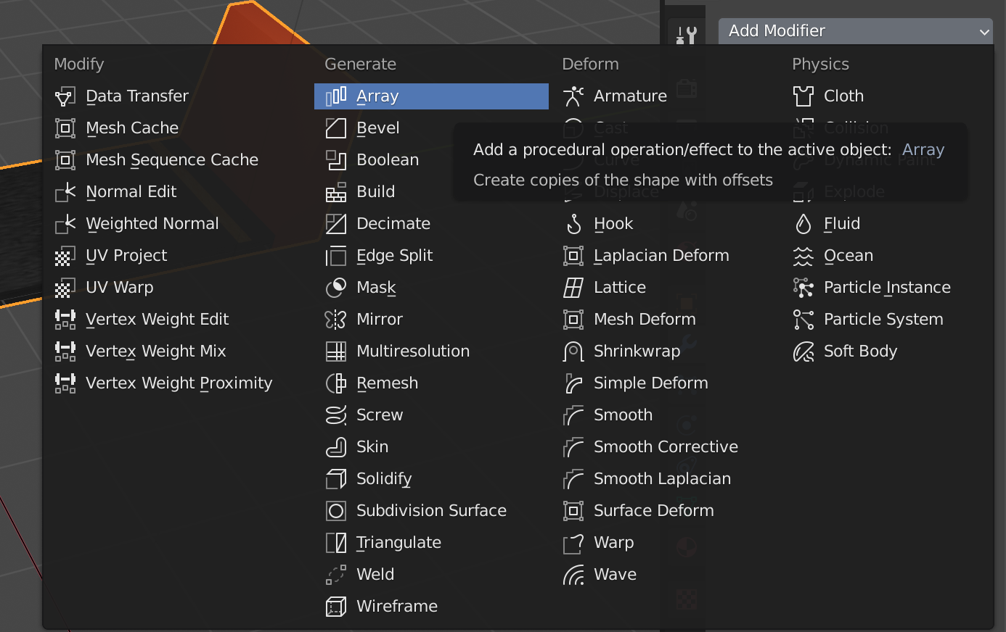

Nadaljevali smo na predhodno izdelanem modelu. V object načinu izberemo objekt in dodamo modifier => ARRAY.

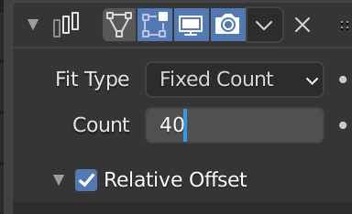

V polje Count zapišemo koliko ponovitev ustvarjenega objekta želimo. Za začetek smo vpisali 40.

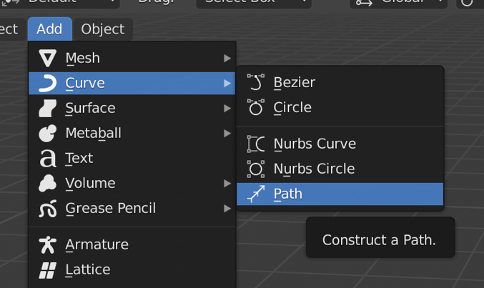

V zavihku ADD izberemo Curve->Path.

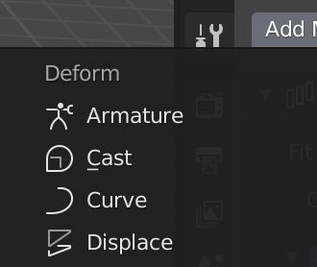

Zatem v object načinu izberemo naš objekt in mu dodamo nov modifier Curve. To nam bo omogočalo, da bomo na naši progi naredili ovinke in klančino.

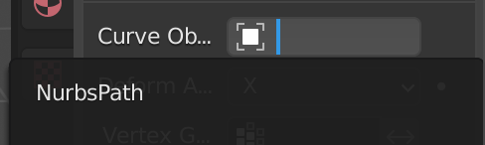

Izberemo Curve Object možnost in izberemo prej ustvarjen NURBS Path.

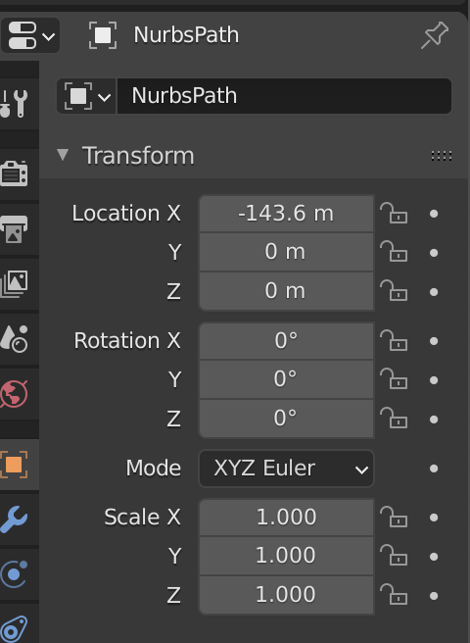

To transformiramo in jo tudi kasneje skaliramo.

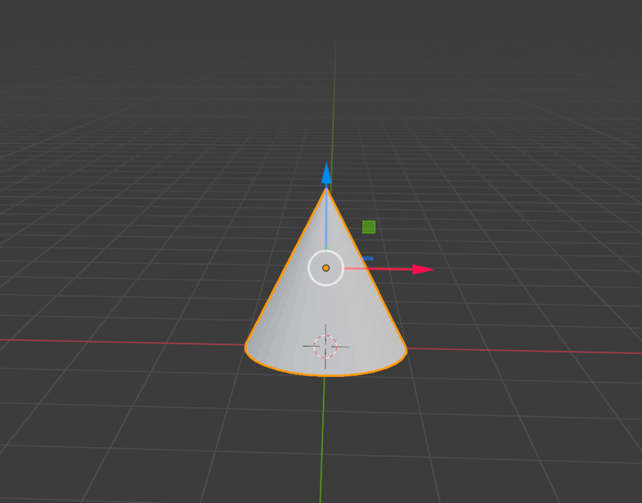

Zatem smo narisali stožec, ki ponazarja prometni stožec.

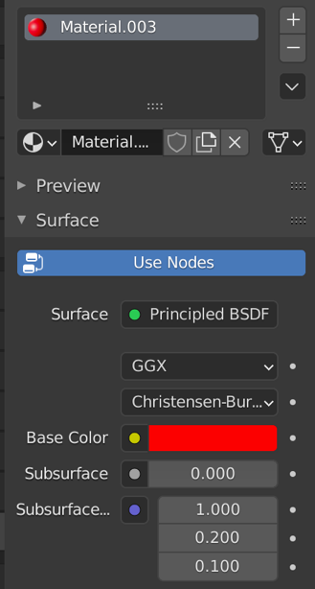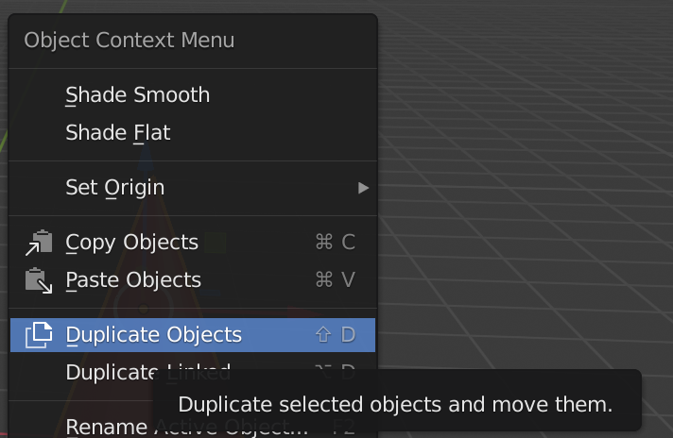

Stožcu dodamo rdečo barvo. Zatem vrhnjo točko stožca premaknemo na želeno višino (53cm). Zatem objekt dupliciramo.

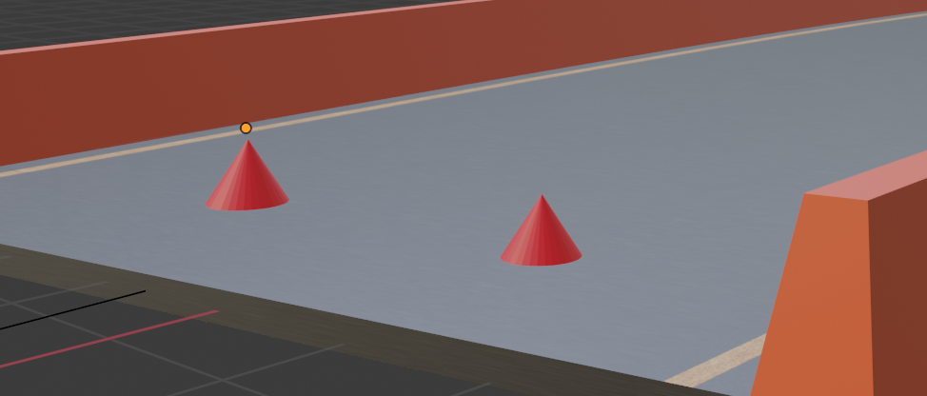

Imamo dva stožca in ju postavimo vzporedna z začetkom steze.

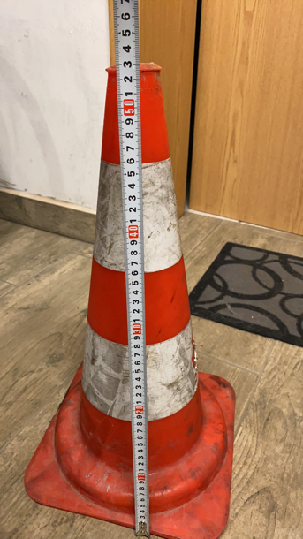

Na sliki je vidno kako smo izmerili višino stožca (53cm)

**ROK MIHAILOVIĆ KRPAN**

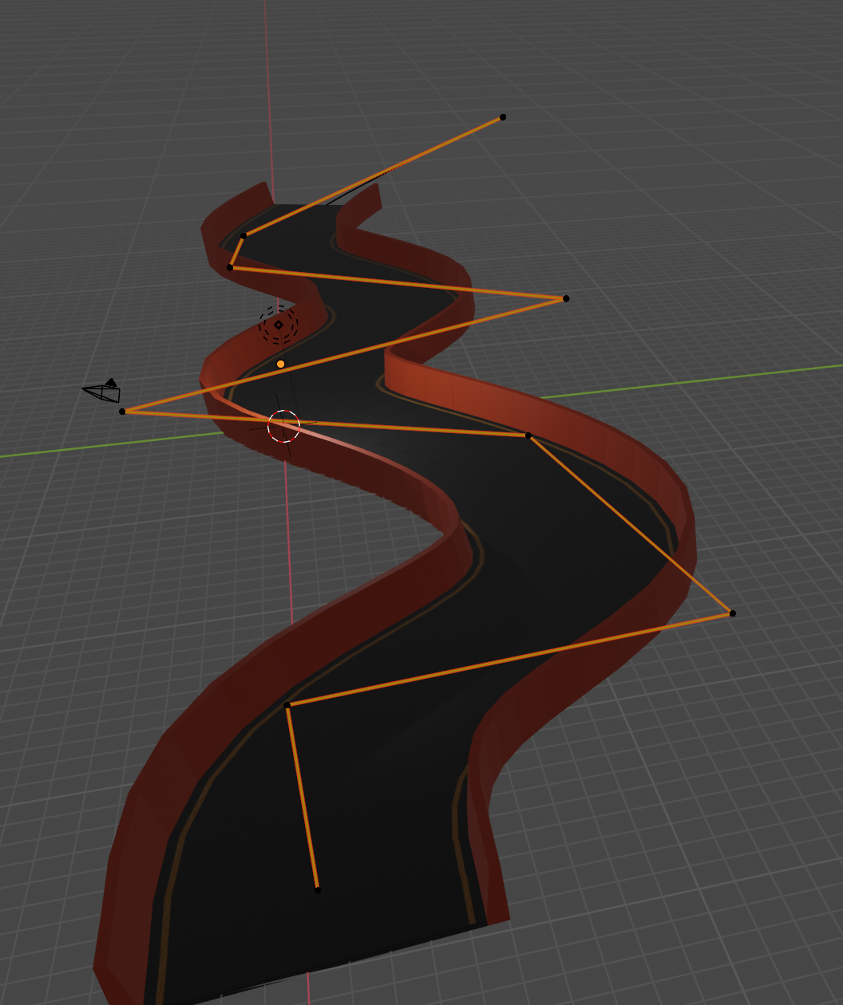

Zatem smo nadaljevali z oblikovanjem proge. To smo dosegli s spreminjanjem pozicij curve patha.

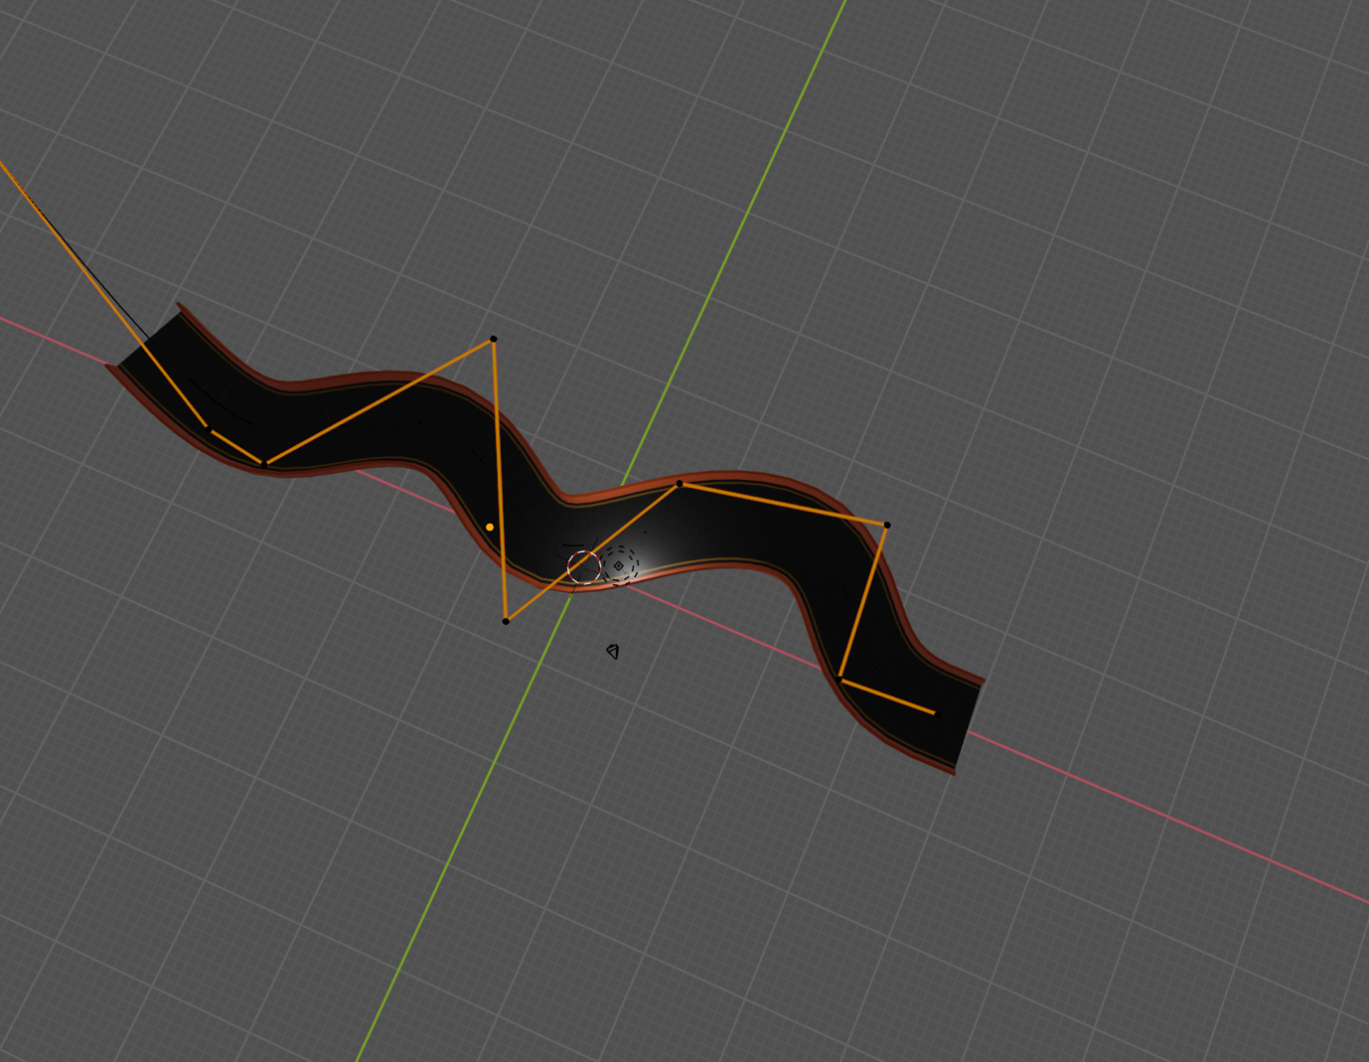

Tako izgleda proga iz zraka.

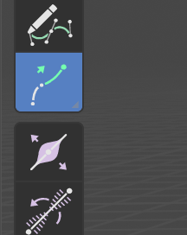

Izbrali smo objekt curve path in v edit načinu izbrali EXTRUDE operacijo. To nam je omogočilo, da dodajamo nove točke, s katerimi bomo definirali obliko proge.

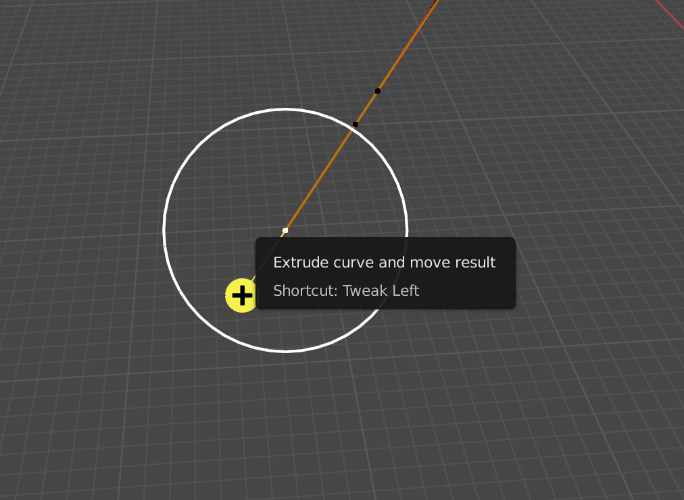

To smo dosegli tako, da smo iz zadnje ustvarjene točke potegnili ven novo točko.

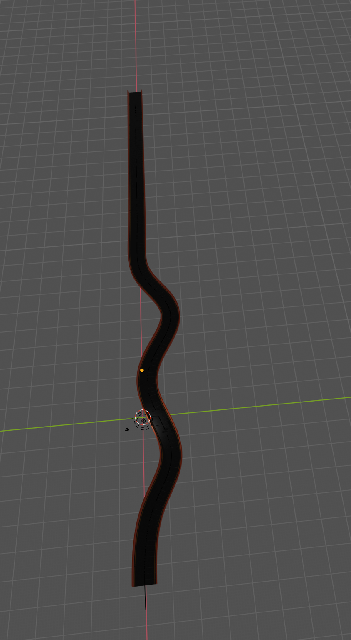

Po več poskusih smo progo oblikovali tako, da je sedaj primerna za višje hitrosti. To nam bo omogočilo tudi razburlivejšo vožnjo in testiranje.

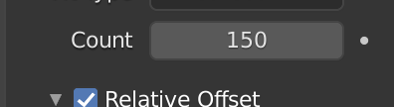

Progo smo mogli tudi primerno podaljšati in to smo dosegli z povečanjem števila objektov v polju. Povečali smo vrednost Count v Array modifierju objekta.

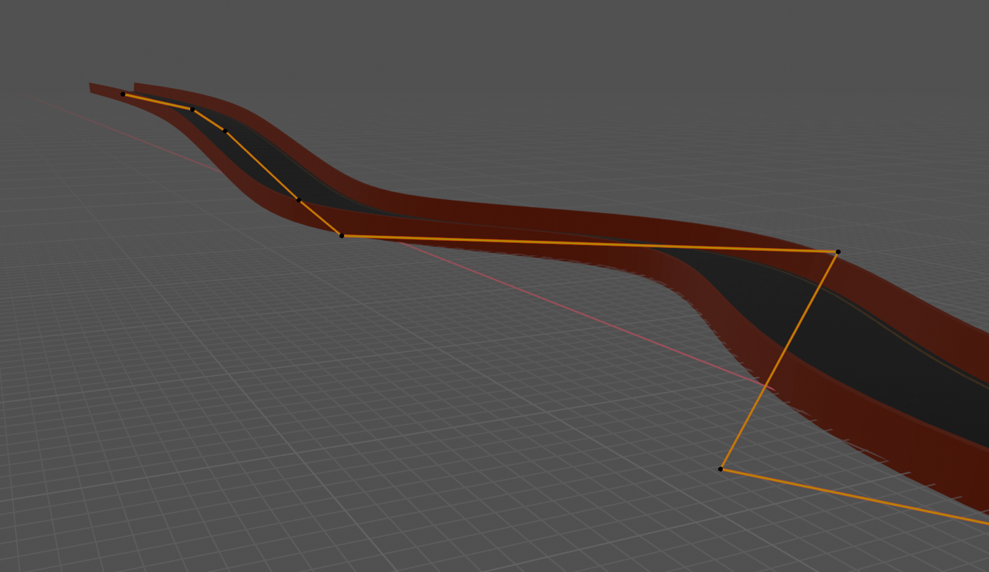

Točke curve patha smo nato dvignili navzgor in tako smo dobili klančino.

**GREGOR CAF**

Pred začetkom smo izmerili mere »ležečega policaja«.

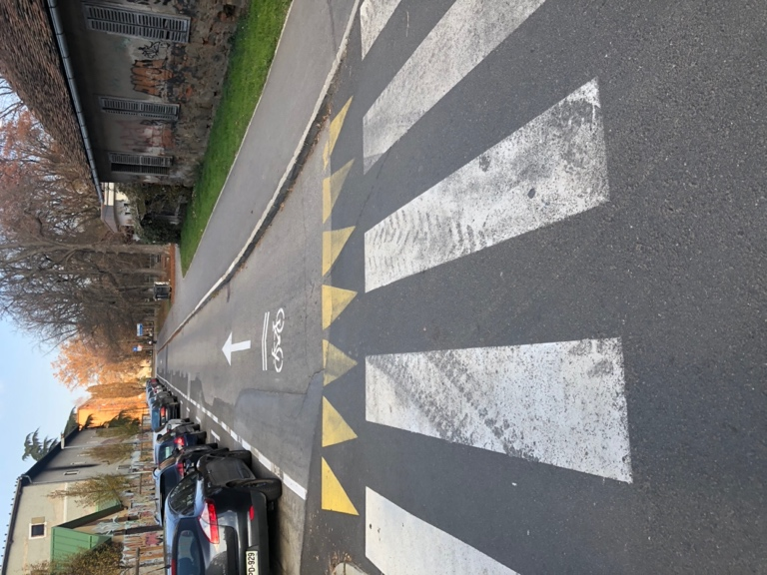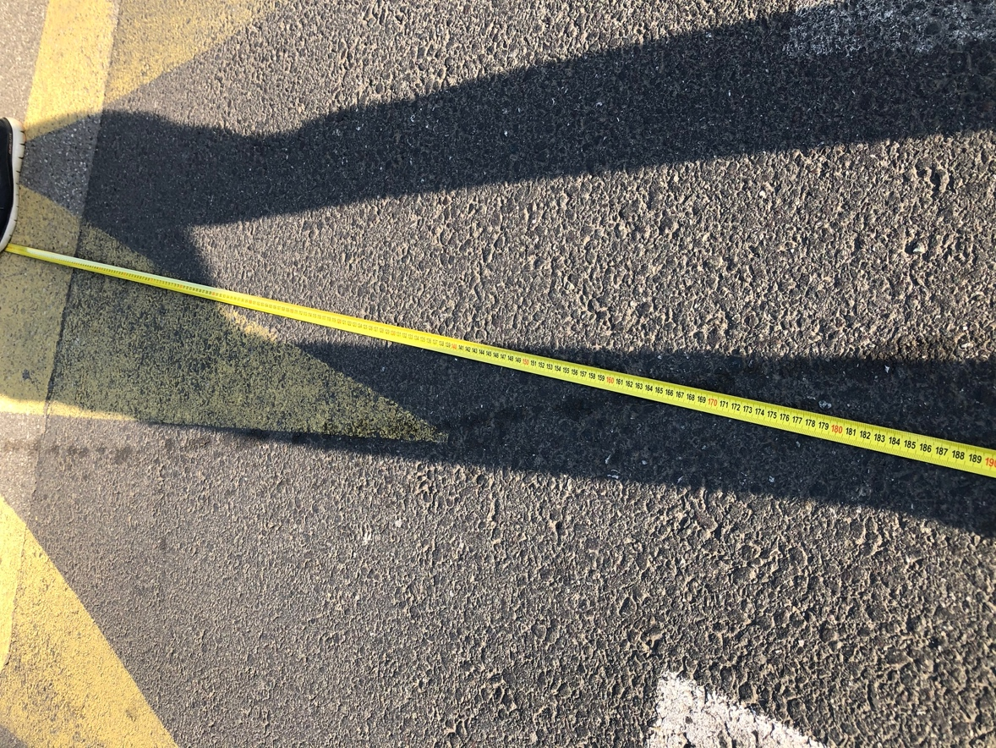

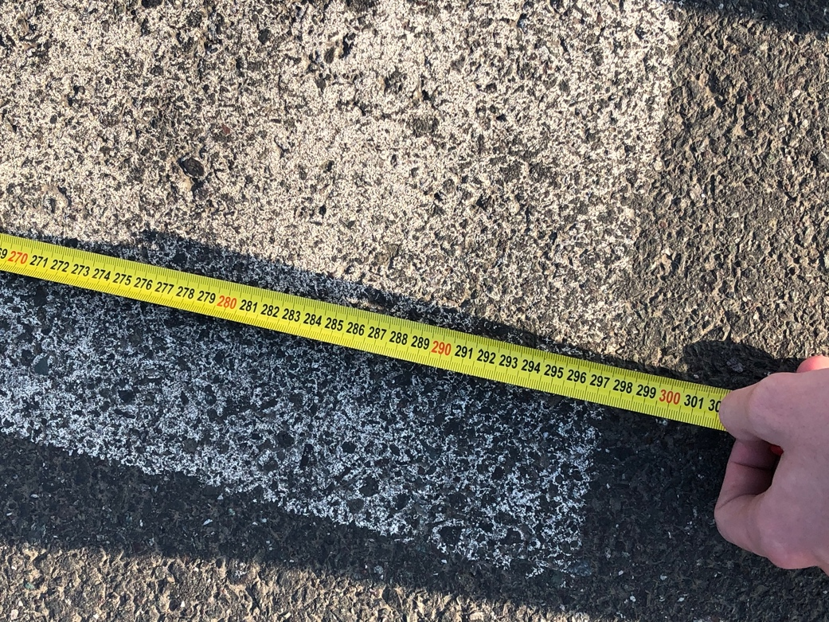

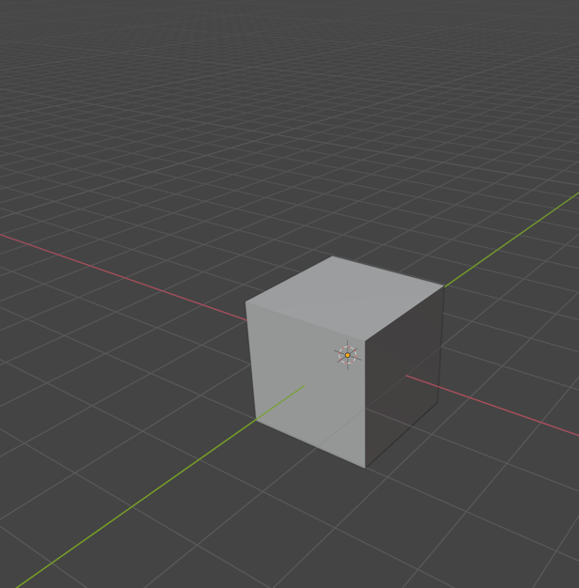

Začeli smo z oblikovanjem kocke.

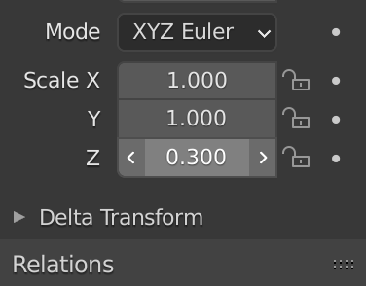

Nato smo z operatorjem skaliranja kocko skalirali in jo tako zmanjšali v smeri Z.

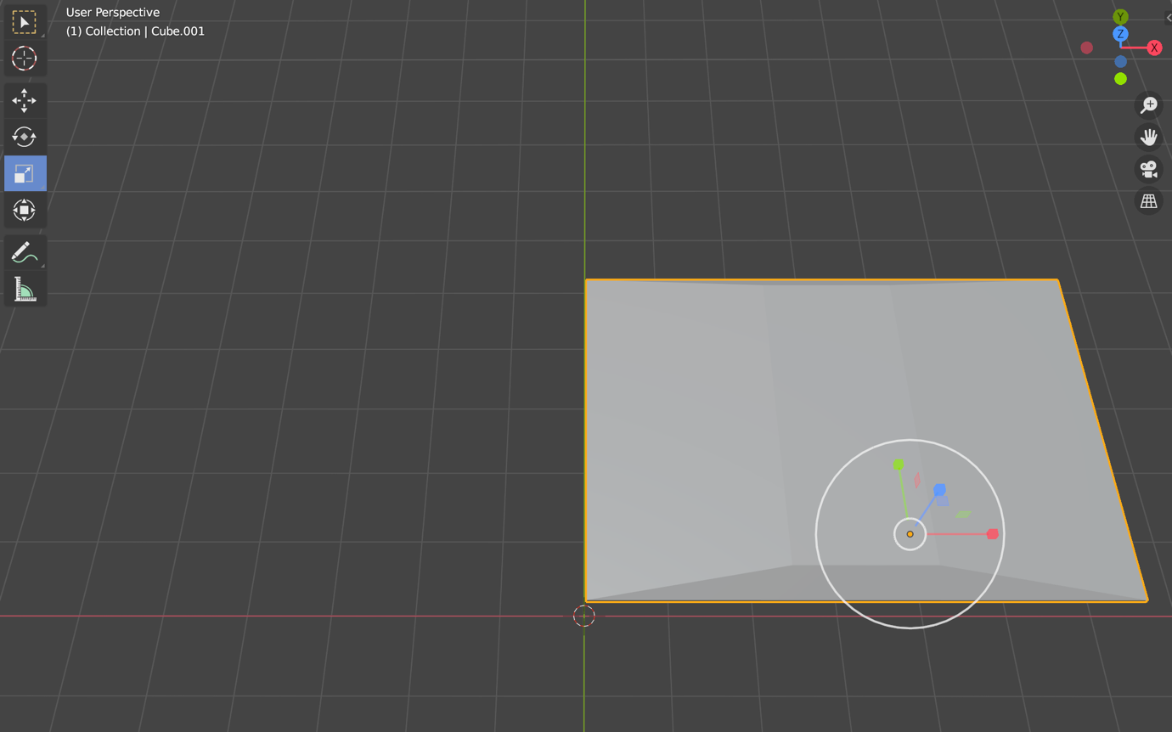

Zatem smo uporabili operacijo BEVEL, ki nam omogoča vlečenje iz objekta. Na srečo operacija deluje tako, da nam priredi obliko, ki zelo spominja na »ležeče policaje«.

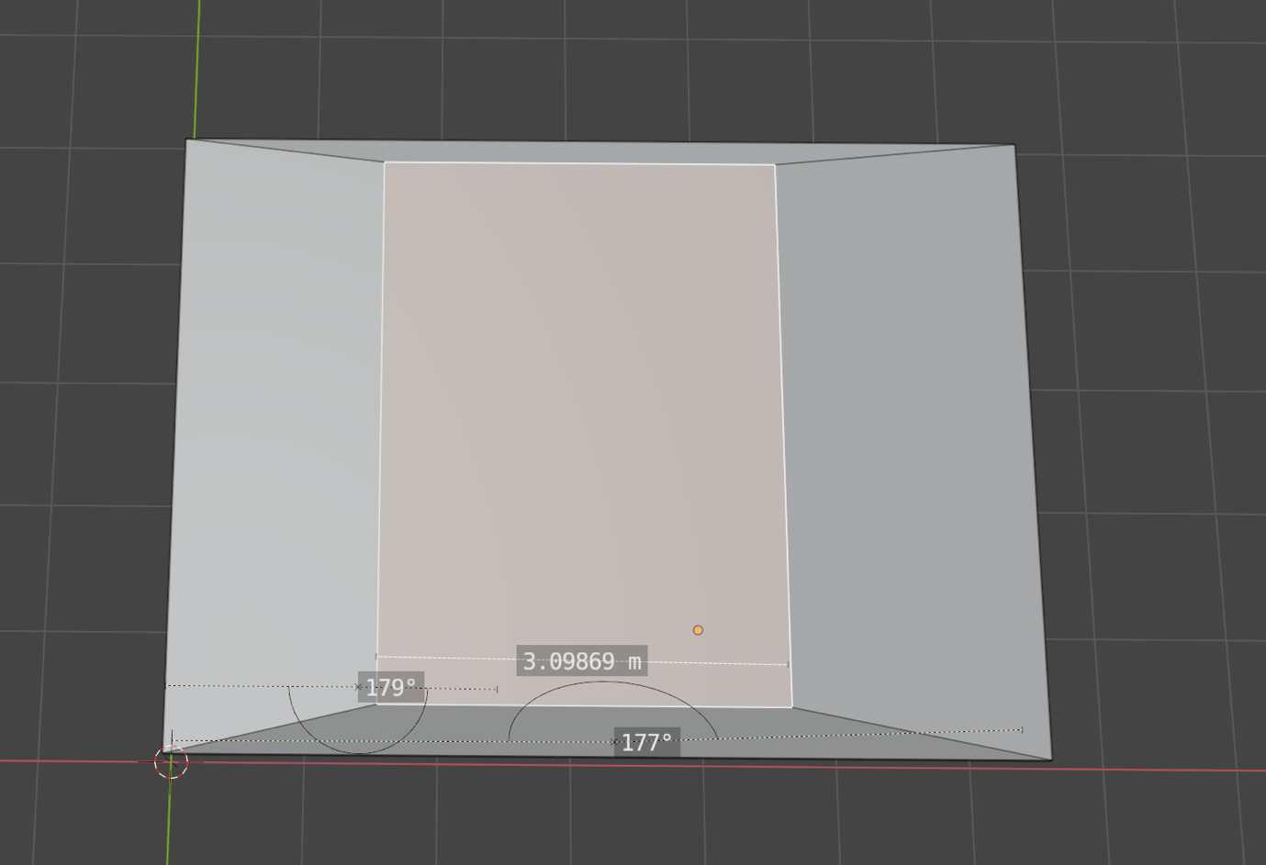

Upoštevali smo mere, ki smo jih izmerili (170cm prva klančina, 300cm dvignjen del, 170cm druga klančina).

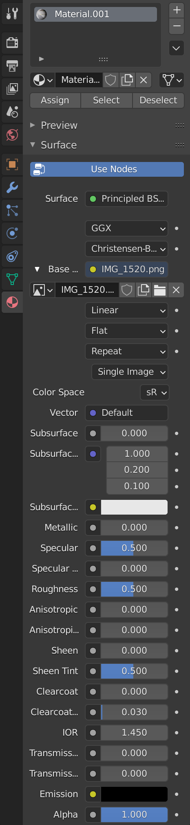

Nato smo v zavihku materialov dodali nov material in v možnosti Base Color izbrali našo sliko.

Zatem smo edit načinu izbrali katerim ploskvam želimo dodati ta novo ustvarjen material. Da smo to storili smo mogli še stisniti na gumb Assign.

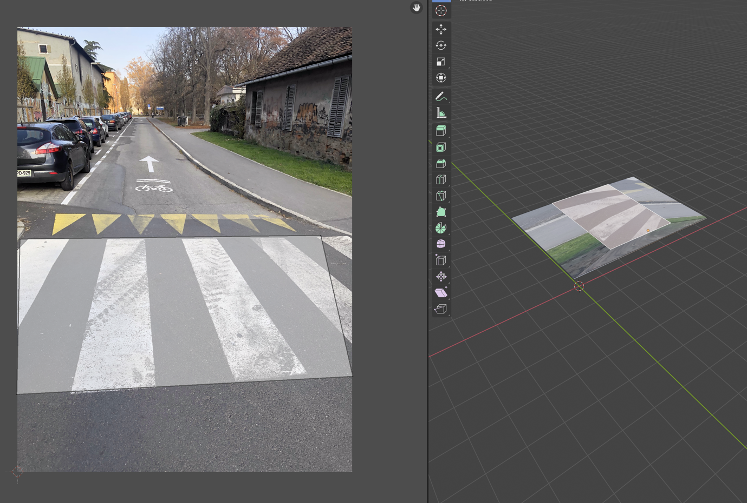

Nato smo se prestavili v UV editing način, ki nam omogoča, da lahko bolj smiselno obarvamo naš objekt s poljubnimi deli slike.

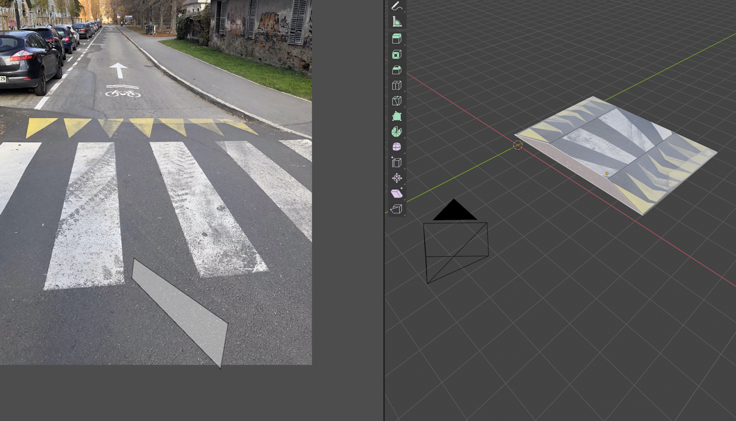

To smo storili za vse označene ploskve in smiselno izrezali dele slik. Pri tem smo pazili, da je vse lepo izgledalo.

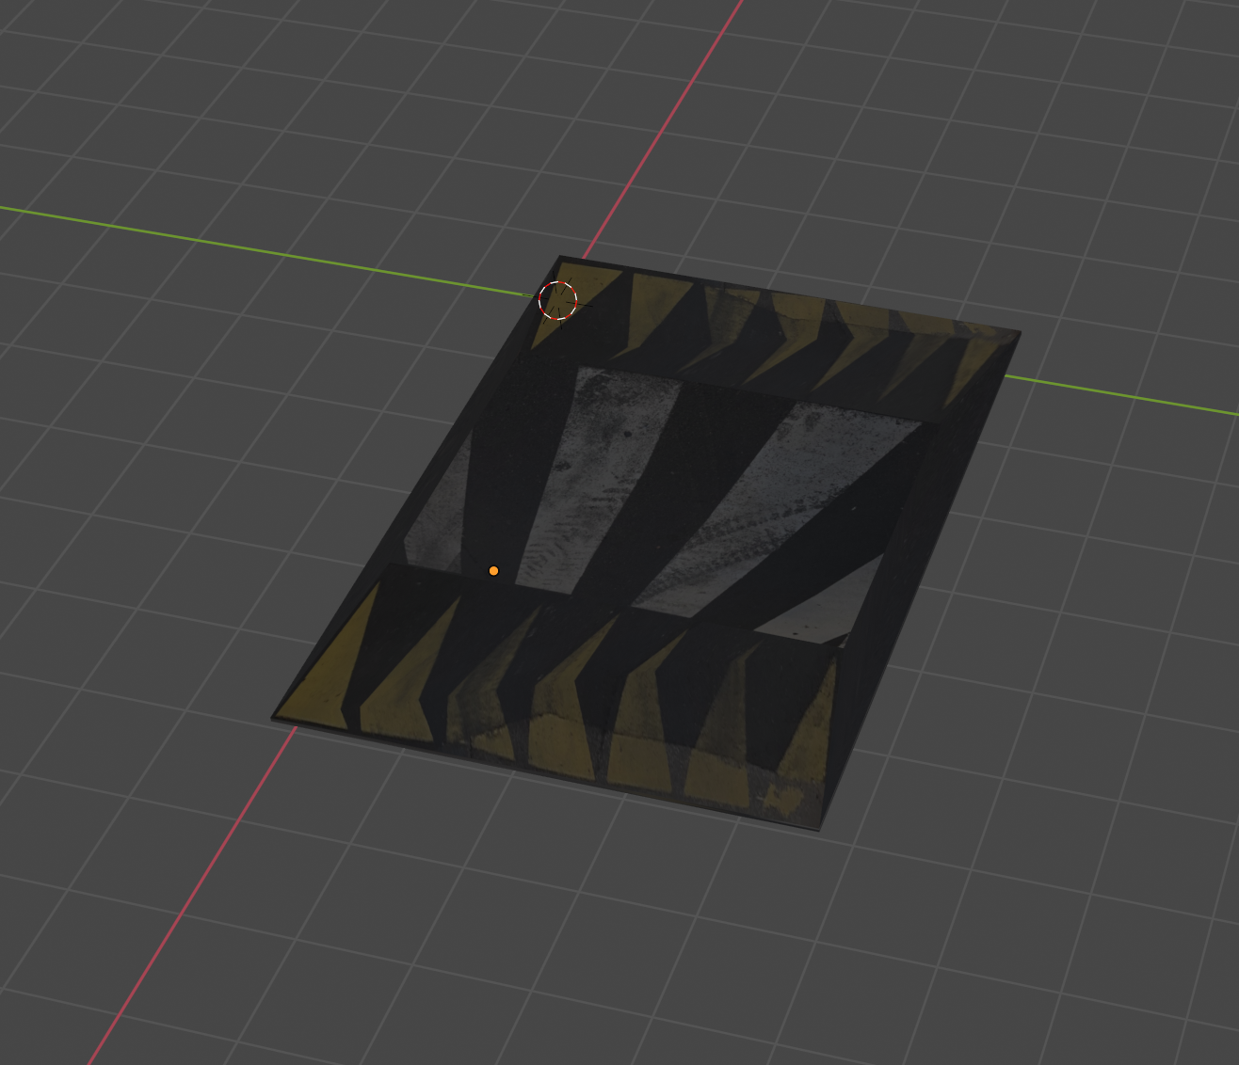

To je bil končni rezultat.

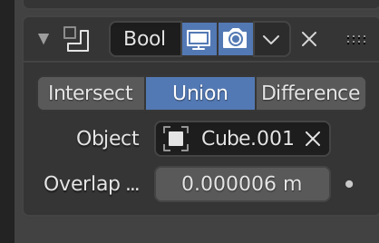

Na koncu smo morali objekt združiti z našo dirkalno stezo. V object načinu smo izbrali cesto in ji dodali modifier Bool. Nato smo izbrali opcijo Union, kar pomeni, da smo dva objekta združili. Na koncu smo še izbrali kateri objekt želimo združiti s cesto. Tu smo izbrali naš objekt »ležeči policaj«.

**KONČNI REZULTAT**



